KAIJU
Evidencia final del Encargo
Inventario y trazabilidad · Evaluación 2 (Parcial 2)
Dato | Detalle
Asignatura | DSY1105 · Desarrollo de Aplicaciones Móviles · Duoc UC · 2026-2
Estudiante | Vicente Hueichapan (trabajo individual)
Caso | Kaiju, canalizado por CITT San Bernardo. Todos los datos son ficticios
Fecha del documento | 16-10-2026
Repositorio (público) | https://github.com/vicenteehueichapan-boop/AplicacionKaiju
Tablero Trello | https://trello.com/b/c2KIi6VL/kaiju-dsy1105-vicente-hueichapan
Plazo de entrega | Domingo 25-10-2026, 23:59 (GitHub y AVA grupal)

1. Resumen 2
Verificación ejecutada 2
2. Requisitos del encargo 2
Forma de entrega 3
3. Rúbrica del Encargo 3
4. Animaciones 4
5. Persistencia con Room 4
6. Recursos nativos 4
7. Capturas del emulador 5
8. Historial de commits 10
9. Pendientes y próximos pasos 11
Documentos del repositorio 11

1. Resumen
Kaiju es una app Android para consultar existencias, registrar entradas, salidas y ajustes con su historial, y detectar a tiempo qué productos reponer. Está hecha en Kotlin con Jetpack Compose, Material 3, MVVM, StateFlow y Room.
Criterio: la entrevista con el cliente no está agendada. Por indicación del docente, el prototipo se construyó con el material entregado (caso, Guías 10 y 11 y Guía de Room). Nada se presenta como acuerdo del cliente; las decisiones propias son técnicas, revisables y están explicadas con fuentes en docs/18.

Verificación ejecutada
Qué | Resultado | Fecha
Pruebas unitarias (testDebugUnitTest) | 45 de 45 aprobadas | 15-10-2026
Pruebas de Room en el emulador (connectedDebugAndroidTest) | 3 de 3 aprobadas | 15-10-2026
Compilación (assembleDebug) | APK generado e instalado | 15-10-2026
Lint (lintDebug) | 0 errores; solo avisos de versiones más nuevas | 15-10-2026
Recorrido en el emulador Android 16 (API 36) | 29 capturas; todas las funciones respondieron como se esperaba | 15 y 16-10-2026

2. Requisitos del encargo
Reglas de Entrega y Presentación, sección 2: lo que el proyecto debe incluir de forma funcional.
Requisito | Cómo se cumple | Estado y capturas
Interfaz organizada y navegación clara | Seis pantallas con encabezado; menú inferior según perfil; usuario visible; transiciones | Cumplido · 01, 03, 12, 17, 24
Formularios validados con íconos y mensajes | Login, producto y movimiento: ícono, borde y mensaje de error por campo | Cumplido · 02, 05, 06, 10, 15
Validación en la lógica, no en la vista | Reglas en InventarioViewModel y SesionViewModel; la pantalla solo muestra estado | Cumplido · 45 pruebas sin interfaz
Animaciones con propósito | Cinco animaciones (sección 4) | Cumplido · 09b, 22
MVVM y persistencia local real | Capas separadas; Room con DAO, transacción y singleton | Cumplido · 26; Room 3/3
GitHub y Trello con actividad real | Historial desde el 30-09 con mensajes técnicos; tablero con tarjetas por pantalla | Cumplido · sección 8
Dos recursos nativos integrados | Notificaciones de stock bajo con permiso; lector de códigos | Cumplido · 16 a 23

Forma de entrega
Exigencia | Detalle | Estado
GitHub público | Verificado en la API de GitHub el 15-10-2026 | Cumplido
Carpeta completa del proyecto | android/ con app/, build.gradle.kts y wrapper de Gradle | Cumplido
README completo | Descripción, integrante, funcionalidades y pasos para ejecutar | Cumplido
Commits explicados técnicamente | Mensajes feat:, docs: y chore: con descripción | Cumplido
Acceso del docente | Invitar como colaborador en GitHub y Trello | Pendiente (Vicente)
Código en AVA grupal | Antes del 25-10-2026 23:59 | Pendiente (Vicente)

3. Rúbrica del Encargo
Indicador | % | Evidencia
IE 2.1.1 Interfaz coherente y navegación | 15 | Tema Material 3 negro y morado; jerarquía con títulos e indicadores; rojo solo para alertas y errores; rotación (27)
IE 2.1.2 Formularios con validación visual e íconos | 15 | Tres formularios con ícono y error por campo; código bloqueado al editar (13)
IE 2.2.1 Validación centralizada y desacoplada | 10 | RN-01 a RN-06 en el ViewModel; 45 pruebas
IE 2.2.2 Animaciones funcionales | 10 | AnimatedVisibility, animateColorAsState (2), transiciones, Snackbar
IE 2.3.1 Estructura modular y persistencia | 15 | model, database, repository, viewmodel, ui; Room según la guía
IE 2.3.2 GitHub y Trello | 20 | Bitácora con commits fechados; tablero con cinco listas
IE 2.4.1 Dos recursos nativos seguros | 15 | Permiso en contexto, explicación, alternativa y verificación al volver

4. Animaciones
Animación | API | Qué comunica
Marca "Stock bajo" | AnimatedVisibility | Que un movimiento cruzó el mínimo
Número disponible | animateColorAsState | Paso gradual de normal (verde) a alerta (rojo)
Borde de la tarjeta | animateColorAsState | Qué reponer sin leer números
Cambio de pantalla | fadeIn + slideInHorizontally | Avanzar entra por la derecha; volver, por la izquierda
Confirmación | Snackbar | Lo guardado y el disponible resultante

5. Persistencia con Room
Guía de Room sección 9 | En Kaiju
@Entity y @PrimaryKey | Tablas productos y movimientos. Clave de producto: su código, único por RN-03; clave de movimiento: id único generado. La guía permite elegir "según su caso"
DAO con insertar y leer como Flow | InventarioDao: productos() y movimientos() devuelven Flow; @Insert; sin @Delete (RN-05)
@Database singleton | BaseDeDatosKaiju.obtenerInstancia con @Volatile y synchronized
Repository que envuelve al DAO | InventarioRepository, única clase que conoce al DAO
ViewModel con Repository y Factory | InventarioViewModel(repository) e InventarioViewModelFactory
Cerrar por completo y reabrir | Proceso terminado con am force-stop: datos intactos (captura 26)
Investigación con línea comentada | @ForeignKey (Movimiento.kt) y migraciones con esquema exportado (BaseDeDatosKaiju.kt)

6. Recursos nativos
Necesidad del caso | Recurso y API | Permiso | RF | Si dice que no
Enterarse cuando un producto queda bajo su mínimo (caso sección 3.3) | Notificaciones · NotificationCompat con canal propio | POST_NOTIFICATIONS, tiempo de ejecución (Android 13+) | RF-09 | La pantalla Alertas sigue; opción de Ajustes
Elegir el producto rápido y sin errores (caso sección 3.3) | Cámara · Google code scanner (ML Kit) | Ninguno: Play services abre el lector | RF-06, RF-07 | Elegir el producto de la lista

- Flujo del permiso: se pide al tocar "Activar avisos", nunca al abrir la app (18). Si se rechaza, la app sigue y ofrece Ajustes (19). Al reintentar, explica antes de pedir (20). Concedido, la tarjeta cambia a "Activados" (21) y llega la notificación real (23).
- Verificación al volver: LifecycleResumeEffect revisa el permiso cada vez que la app vuelve a primer plano.
- Lector en el emulador: sin Play Store, Google Play services no puede descargar el módulo; la app lo detecta y ofrece la lista (16). En un teléfono con Play Store abre la cámara.

7. Capturas del emulador
Emulador Android 16 (API 36), 15 y 16-10-2026, versión final. El emulador usa la hora UTC: 20:07 en la app son las 17:07 de Chile. Originales en docs/evidencia/capturas/.
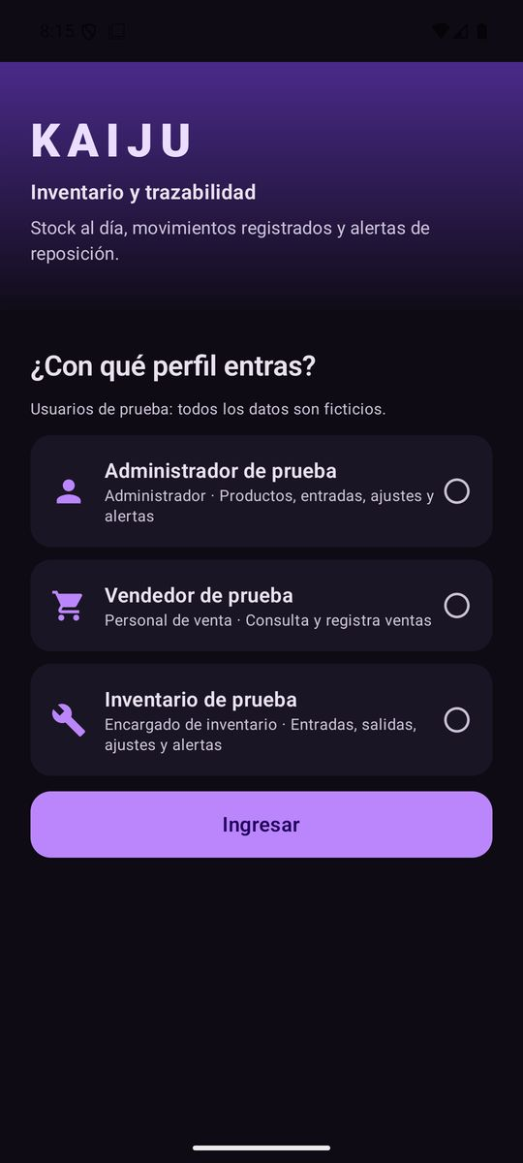  01-login  Elección del usuario de prueba, con una tarjeta por perfil  RF-01, IE 2.1.1 | 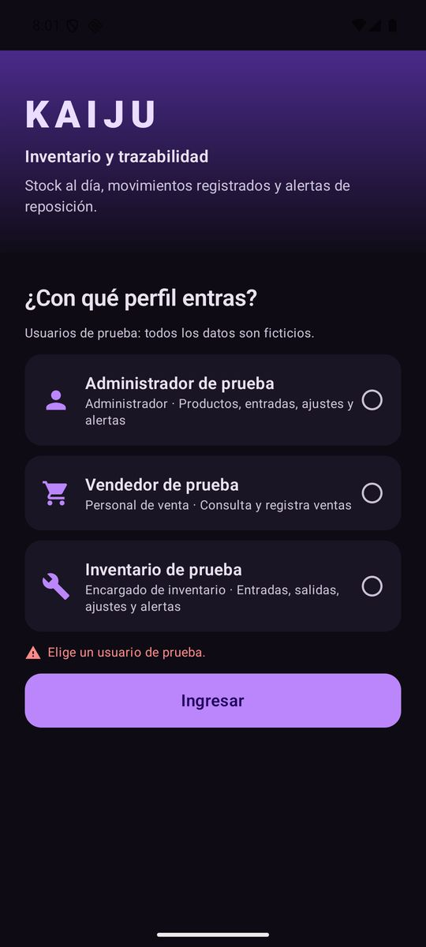  02-login-error  "Ingresar" sin elegir: error con ícono  RF-01, IE 2.1.2 | 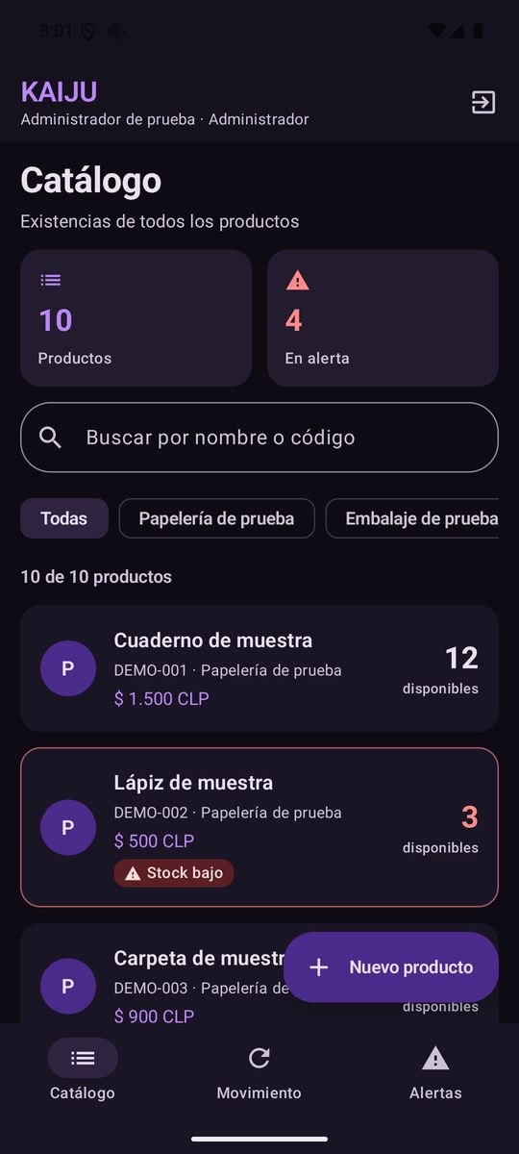  03-catalogo-admin  Catálogo: resumen de productos y alertas, marca "Stock bajo" y borde rojo  RF-02, RF-09, B-06
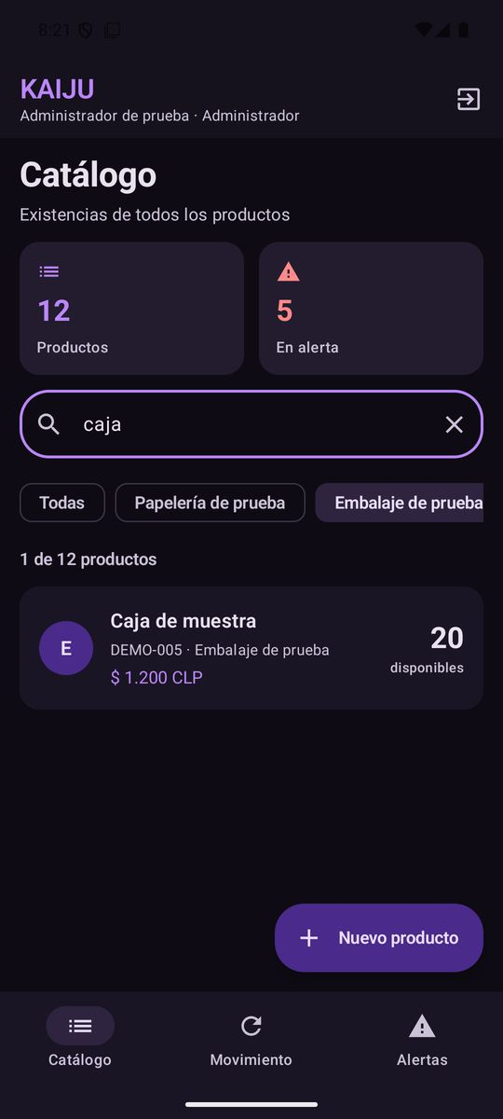  04-busqueda-y-filtro  Búsqueda "caja" combinada con el filtro "Embalaje de prueba"  RF-03 | 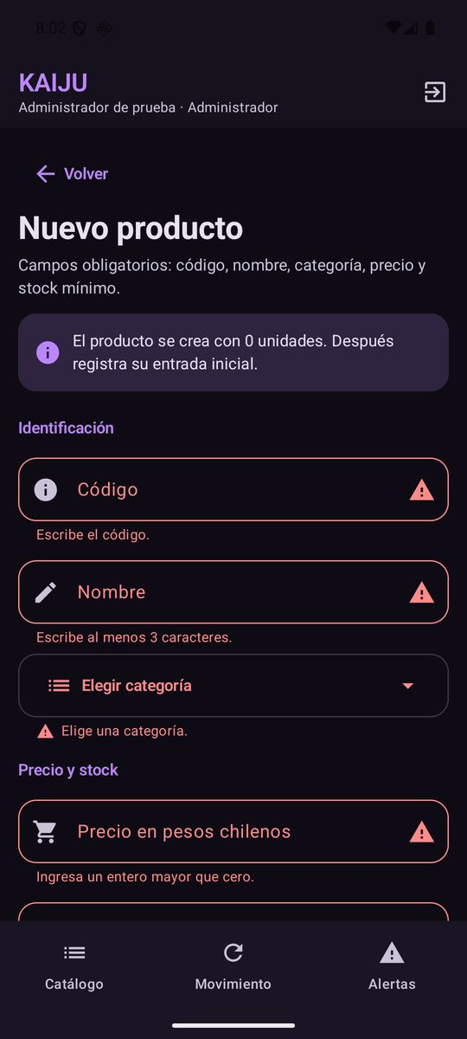  05-formulario-errores-por-campo  Formulario vacío: cada campo muestra su error con ícono  RF-05, IE 2.1.2 | 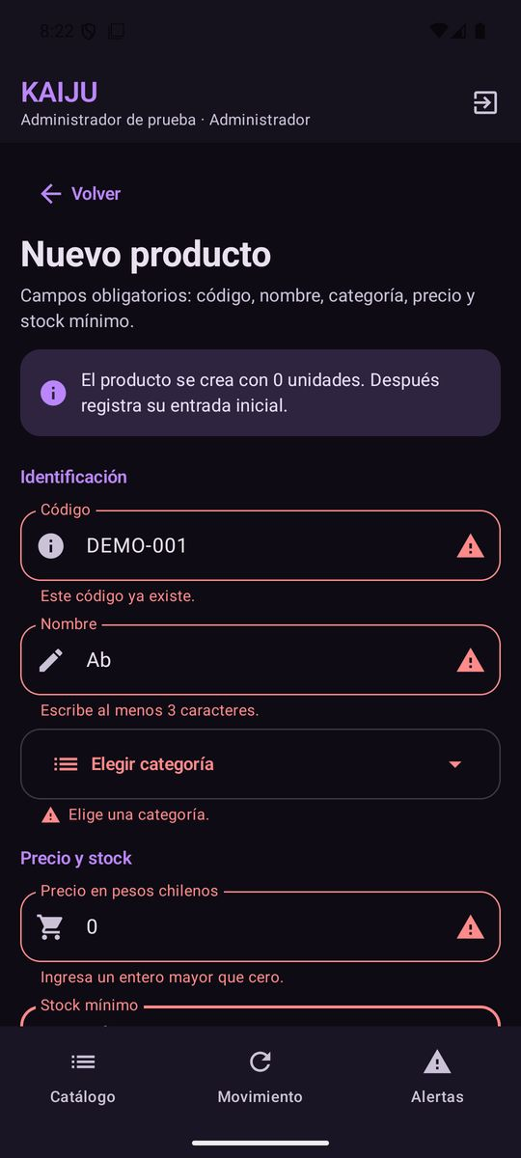  06-formulario-valores-invalidos  Código repetido, nombre corto y precio 0 rechazados  RN-02, RN-03
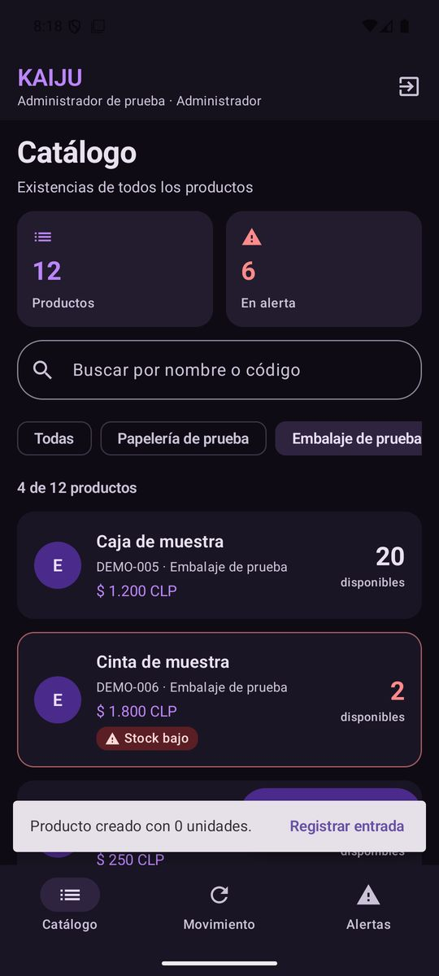  07-producto-creado-con-0  Producto creado con 0 unidades; el aviso ofrece "Registrar entrada"  RF-05, B-07, decisión | 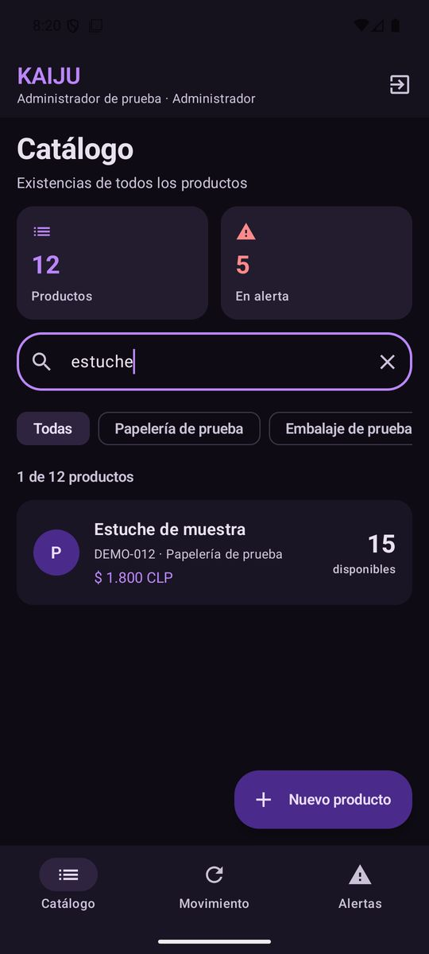  07b-producto-nuevo-en-catalogo  El producto nuevo (DEMO-012) aparece en el catálogo  B-07 | 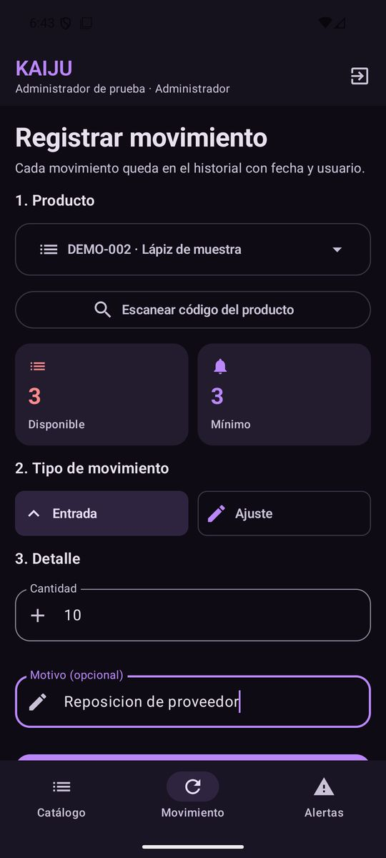  08-entrada-formulario  Entrada por reposición del Lápiz (3 disponibles)  RF-06
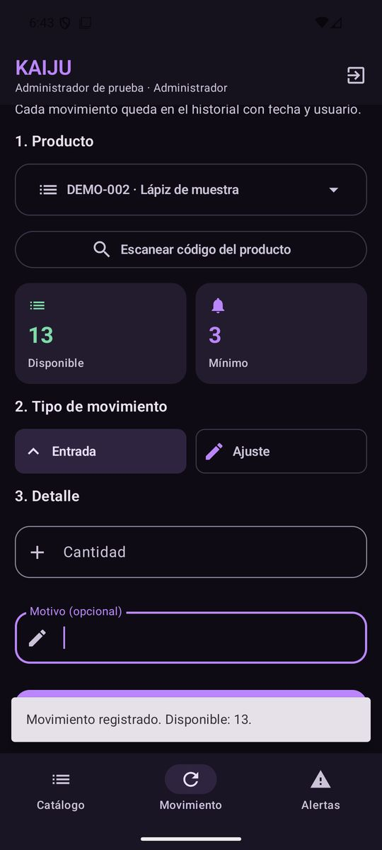  09-entrada-registrada  Confirmación: "Movimiento registrado. Disponible: 13"  RF-06, IE 2.2.2 | 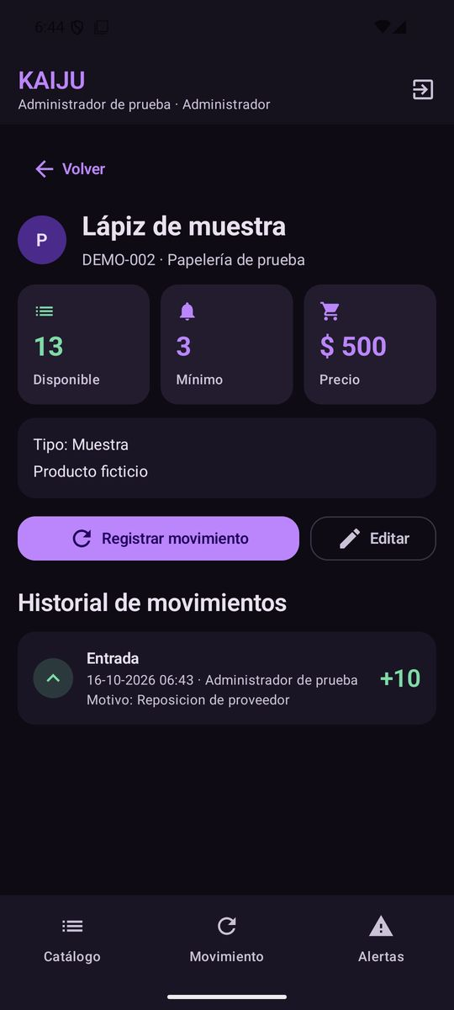  09b-detalle-sale-de-alerta  El Lápiz sale de alerta: desaparece la marca y el número cambia a verde  RN-06, IE 2.2.2 | 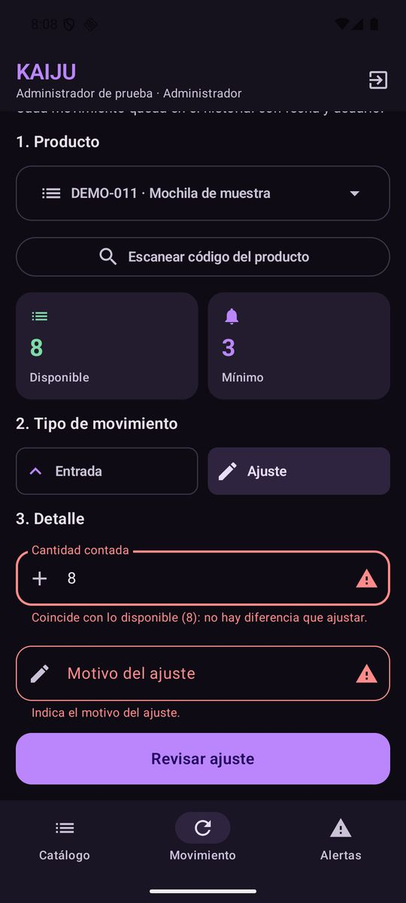  10-ajuste-validaciones  Ajuste: conteo igual a lo disponible y motivo vacío, ambos rechazados  RF-08, RN-04
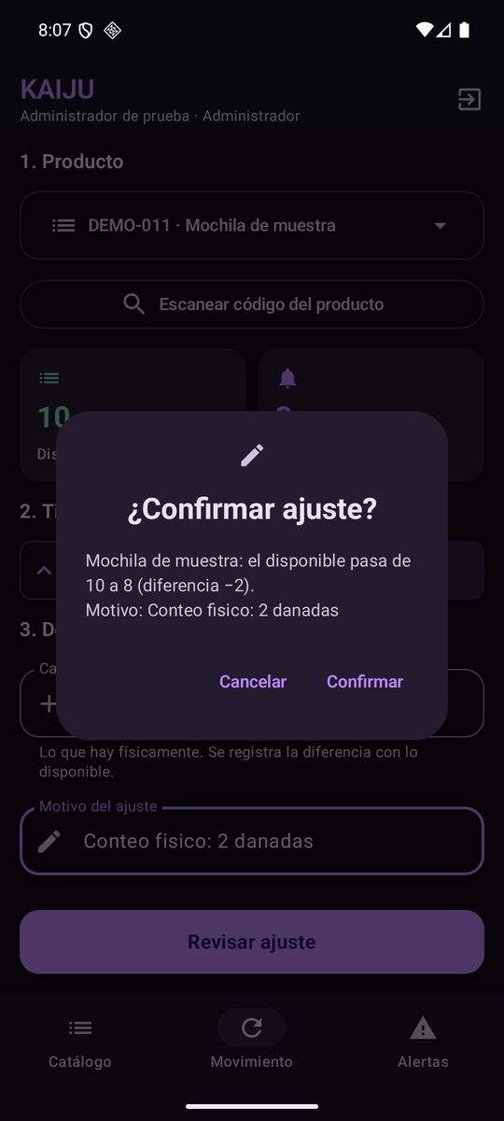  11-ajuste-confirmacion  Antes de guardar se confirma el cambio: de 10 a 8 (−2)  RF-08 | 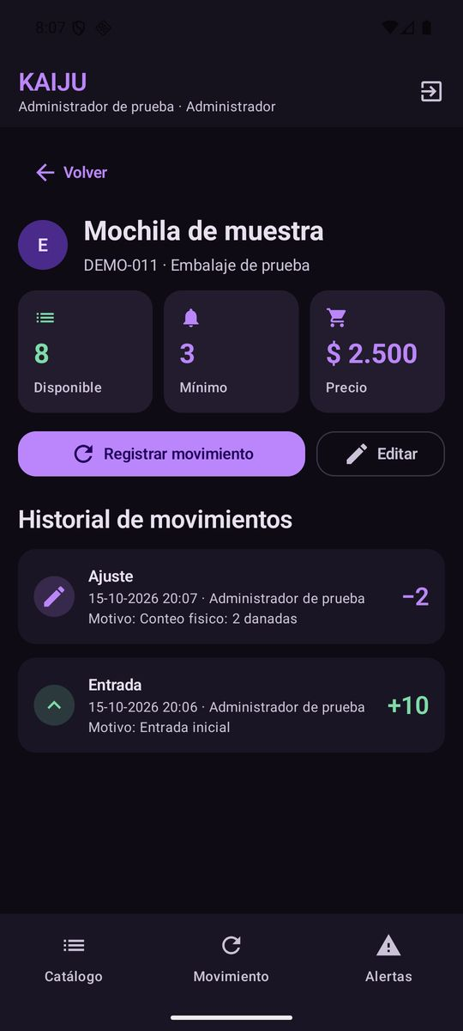  12-detalle-historial  Historial del más reciente al más antiguo, con fecha, usuario y motivo  RF-04, RN-05 | 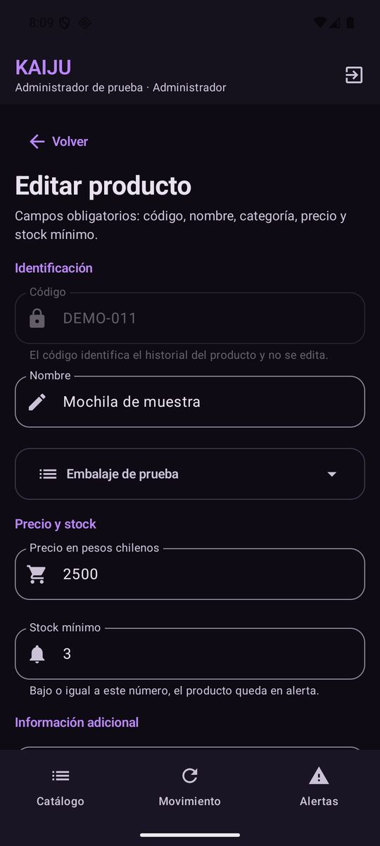  13-editar-codigo-bloqueado  Edición: el código queda bloqueado y se explica por qué  RF-05
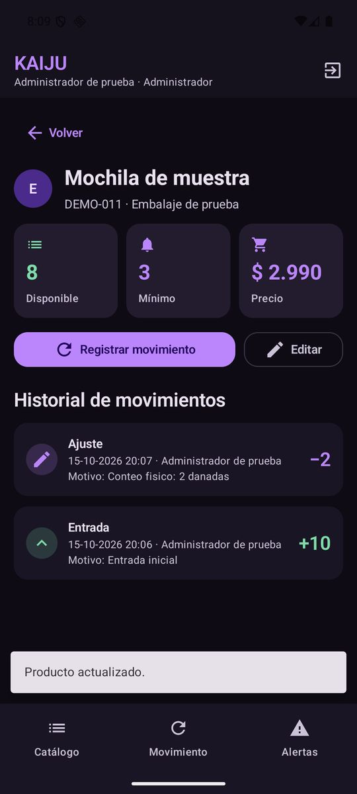  14-edicion-guardada  Precio cambiado; stock e historial intactos  RF-05 | 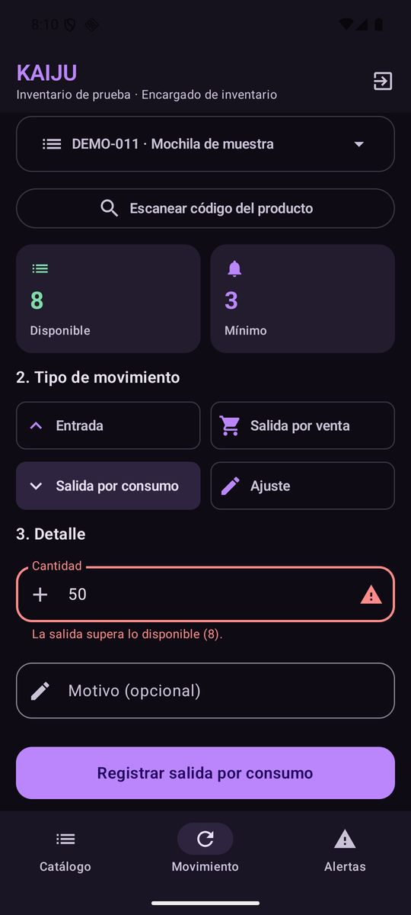  15-salida-supera-disponible  Salida de 50 con 8 disponibles: rechazada sin guardar nada  RF-07, RN-01 | 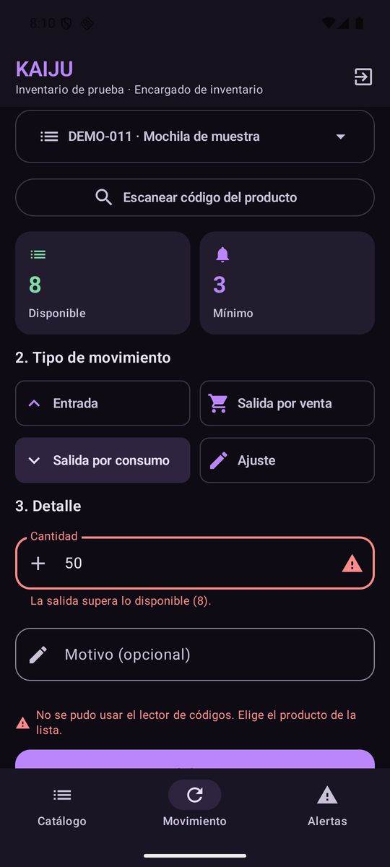  16-lector-en-emulador  Sin Play Store el lector no abre: la app ofrece elegir el producto de la lista  Guía 11, recurso 2
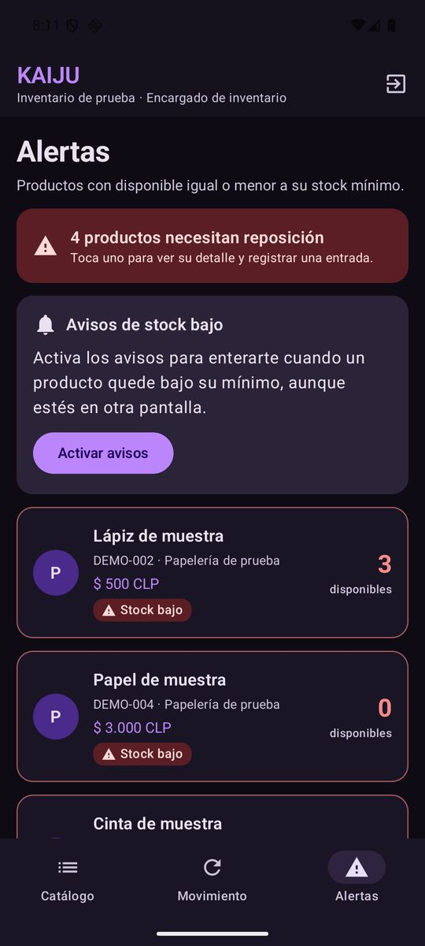  17-alertas  Pantalla Alertas con el resumen y la tarjeta de avisos  RF-09 | 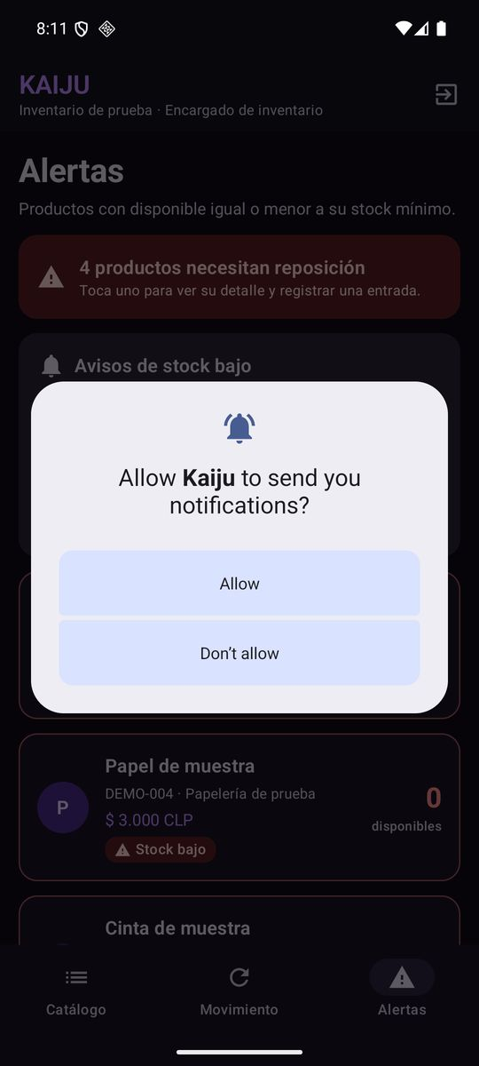  18-permiso-dialogo-sistema  Diálogo de Android para `POST_NOTIFICATIONS`, pedido al tocar "Activar avisos"  Guía 11 sección 4 | 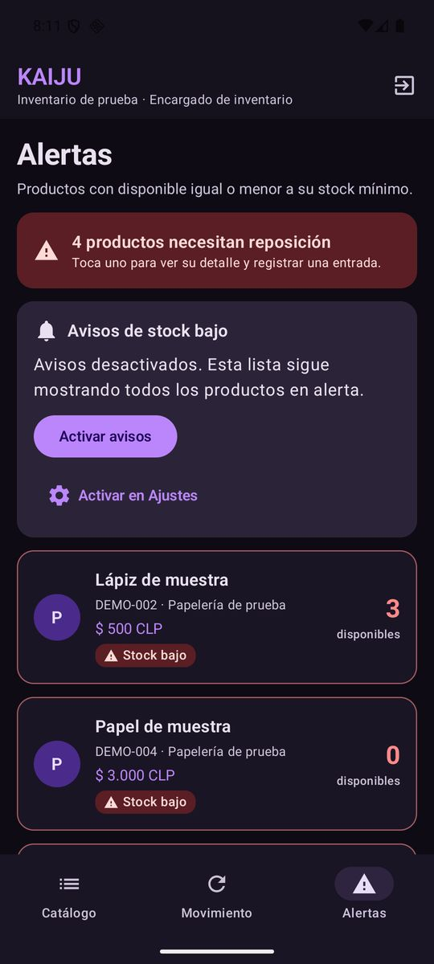  19-permiso-rechazado-alternativa  Tras rechazar, la lista sigue y aparecen "Activar avisos" y "Activar en Ajustes"  Guía 11 sección 9
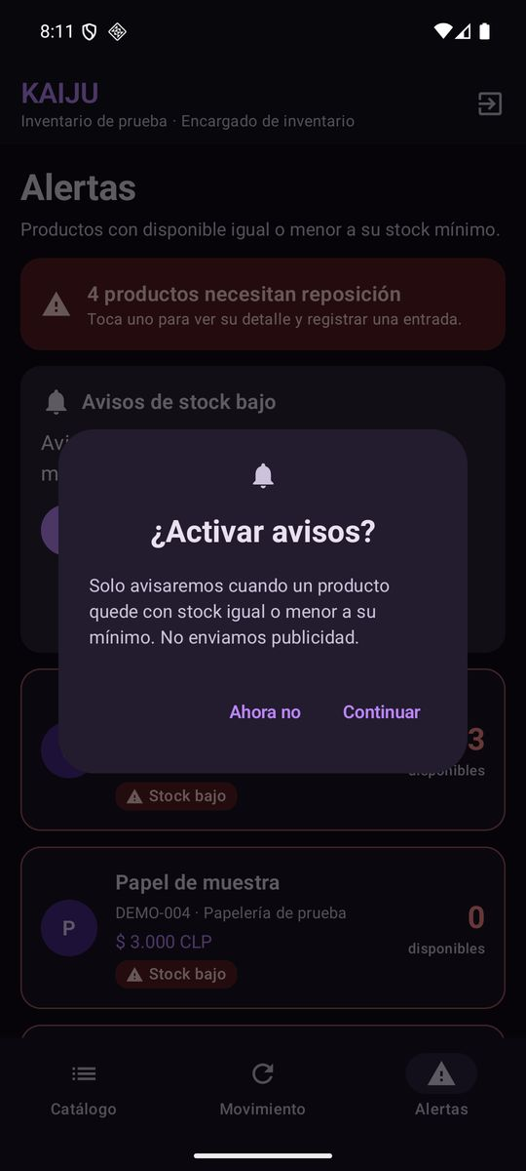  20-explicacion-antes-de-pedir  Segundo intento: explicación propia con la opción "Ahora no"  Guía 11 sección 4 | 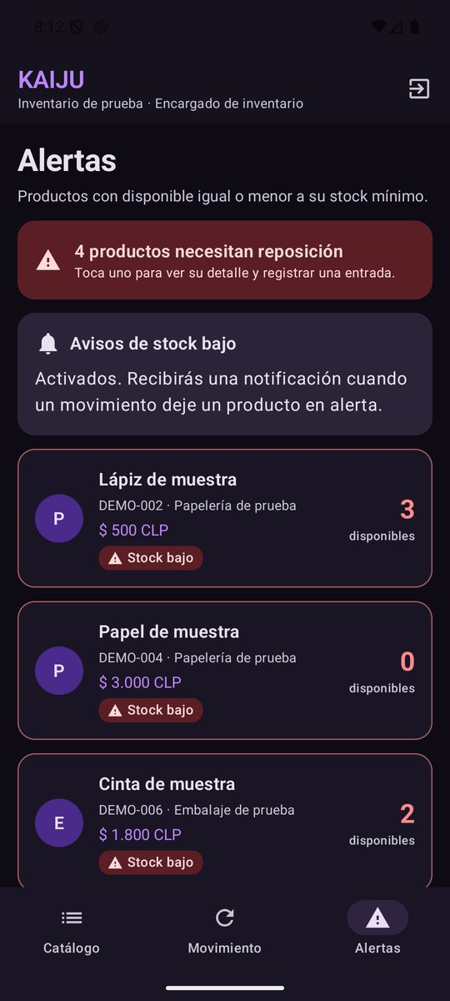  21-permiso-concedido  Permiso concedido: la tarjeta pasa a "Activados"  Guía 11 sección 9 | 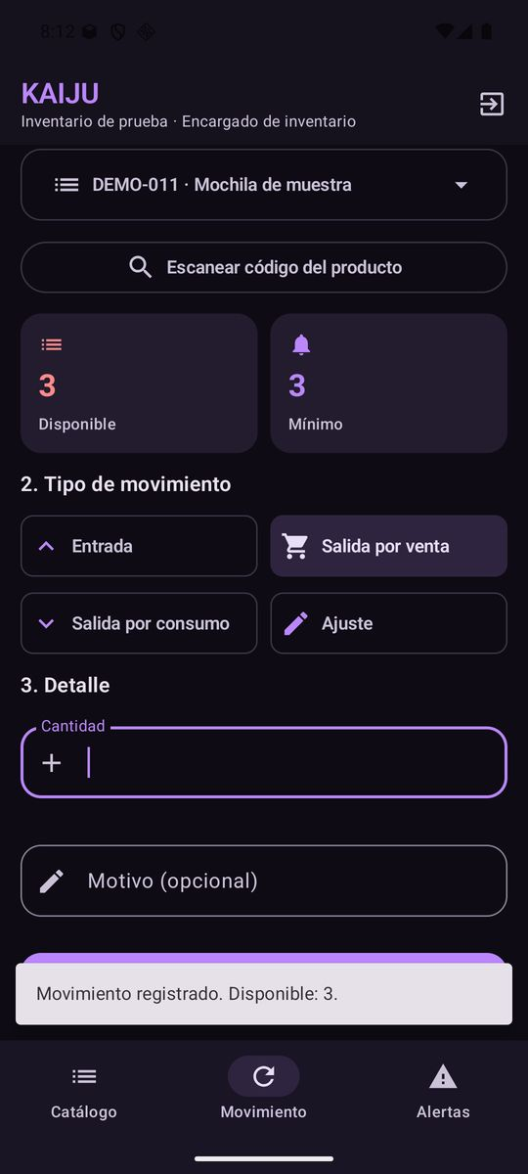  22-salida-deja-stock-bajo  Una venta deja la Mochila en su mínimo (3)  RF-07, RN-06
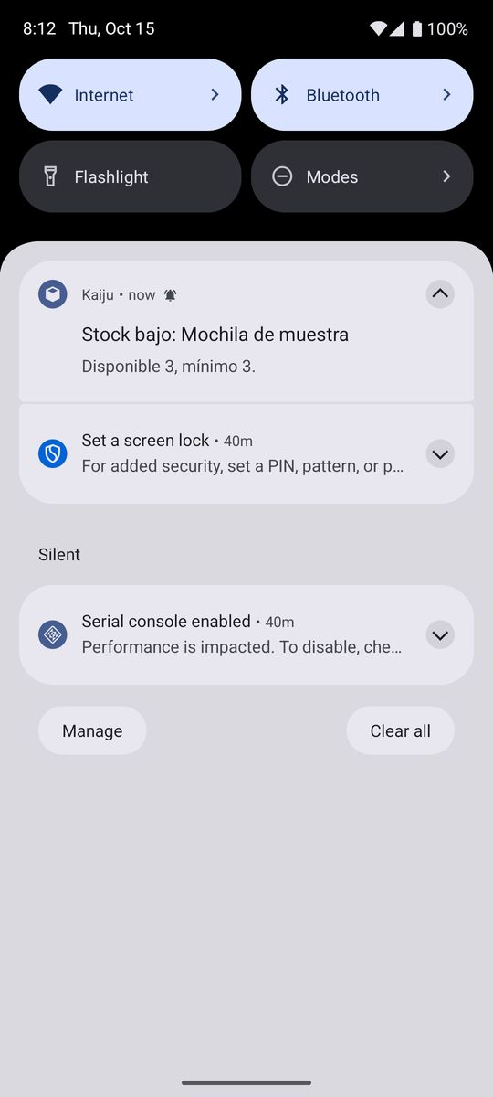  23-notificacion-stock-bajo  Notificación real: "Stock bajo: Mochila de muestra"  Recurso nativo 1, RF-09 | 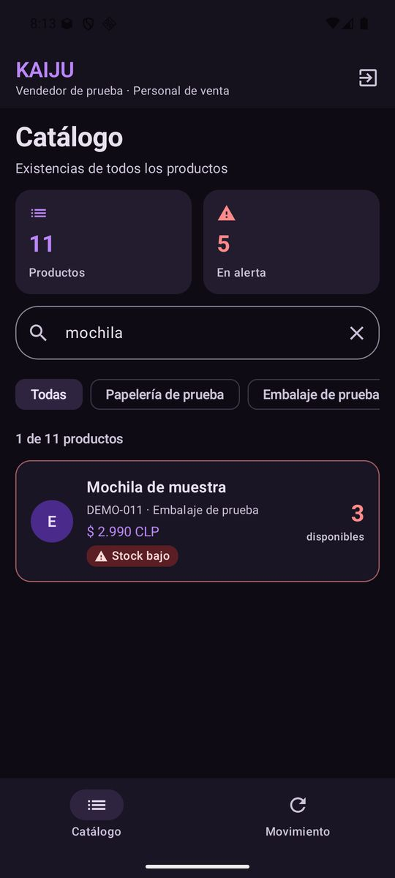  24-vendedor-catalogo  Vendedor: sin pestaña Alertas ni botón "Nuevo producto"  Perfiles (Guía 10 sección 1) | 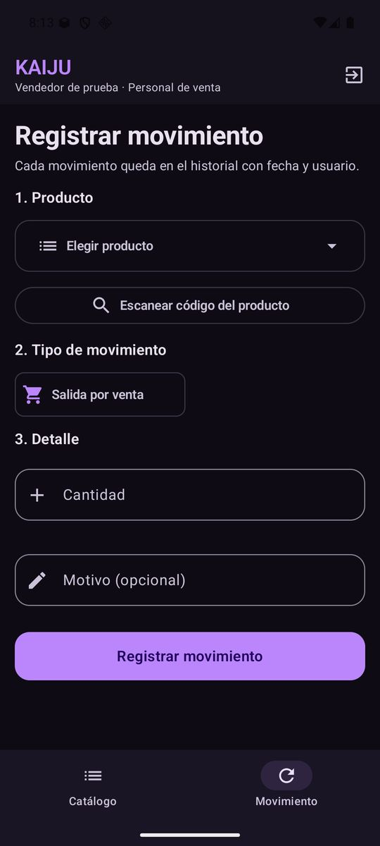  25-vendedor-solo-venta  Vendedor: solo puede registrar "Salida por venta"  RF-07
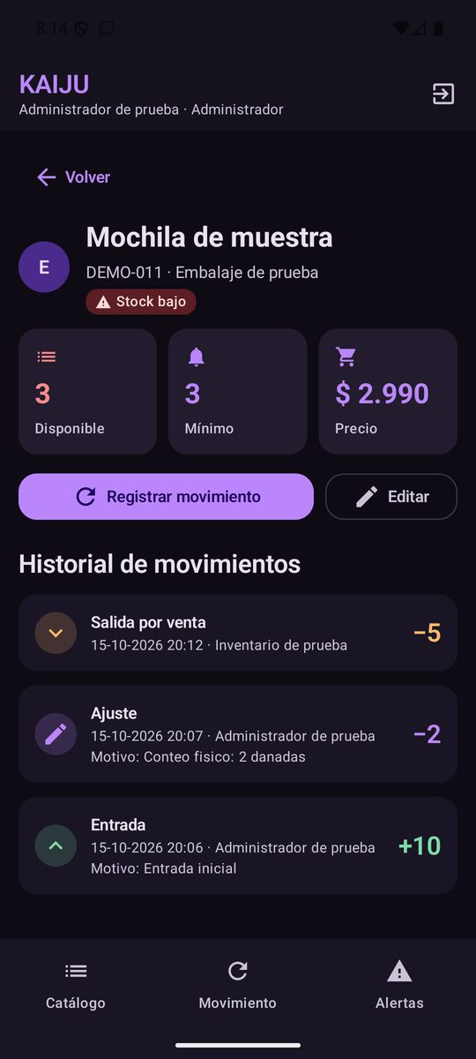  26-persistencia-tras-cerrar-app  Tras cerrar el proceso (`am force-stop`) y reabrir, siguen el precio, el stock y los 3 movimientos  RF-10, Guía de Room sección 9 | 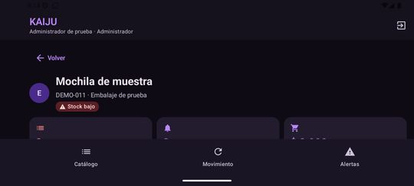  27-rotacion-horizontal  En horizontal se conservan la pantalla y la sesión, y el contenido se desplaza  IE 2.1.1 (diseño responsivo)

8. Historial de commits
Commits hasta la generación de este documento; todos de Vicente Hueichapan (trabajo individual). El historial completo está en GitHub y por fecha en docs/evidencia/BITACORA.md.
Commit | Fecha | Mensaje
2e08933 | 30-09-2026 | docs: auditoría del caso Kaiju y reglas iniciales del proyecto
1ec1dbd | 30-09-2026 | Initial commit
5406ed2 | 30-09-2026 | chore: integrar repositorio AplicacionKaiju y documentar origin
ed02499 | 30-09-2026 | docs: separar capacidades y responsabilidades para explorar diseno Kaiju
25ad91f | 04-10-2026 | docs: auditar material nuevo y preparar entrevista y borrador SRS
c6f27bc | 04-10-2026 | docs: preparar kit de entrevista y Excel preliminar Kaiju
a85d6c1 | 07-10-2026 | docs: auditar Guia 10 y planificar base academica Kaiju
74f1cc5 | 07-10-2026 | docs: definir base semana 10 y conciliar plantilla con diagramas
9916a92 | 07-10-2026 | feat: crear base Android Kaiju con MVVM y validaciones
d8e89b7 | 07-10-2026 | docs: registrar entrega base y pauta de revision sin emulador
9455d57 | 14-10-2026 | docs: preparar contexto y fuentes para auditoria independiente
454fa57 | 14-10-2026 | feat: completar prototipo Kaiju con movimientos, Room y recursos nativos
e00a55f | 14-10-2026 | docs: auditoría independiente y guía del prototipo Guía 11
7e9ab17 | 14-10-2026 | docs: completar plantilla de requerimientos con estado del prototipo
f743187 | 14-10-2026 | docs: agregar documento de evidencia de avance en Word
45fe467 | 14-10-2026 | chore: reducir memoria de compilación y preparar demostración
bb521cb | 14-10-2026 | feat: persistencia local con Room según la guía y el ejemplo docente
ff9ff68 | 14-10-2026 | docs: bitácora por fecha y tablero Trello del proyecto
76060e3 | 14-10-2026 | docs: enlazar tablero Trello del proyecto
497daa0 | 14-10-2026 | docs: escribir sección en vez de § y ordenar evidencia del código
44827c8 | 15-10-2026 | feat: alta de producto con entrada inicial y ajuste por conteo físico
9689e8b | 15-10-2026 | docs: decisiones de stock inicial y ajuste con fuentes profesionales
eac9a7a | 15-10-2026 | feat: rediseño visual negro y morado (Material 3)

9. Pendientes y próximos pasos
Pendiente | Responsable
Invitar al docente como colaborador en GitHub y Trello | Vicente
Subir el código al enlace de AVA grupal antes del 25-10-2026 23:59 | Vicente
Último commit el 24-10-2026; después no tocar el repositorio | Vicente
Confirmar las decisiones de stock inicial y ajuste (docs/18) | Docente y cliente
Módulo propio: medida y período de más/menos vendidos (P-13, P-14) | Cliente

Documentos del repositorio
- README.md: descripción, pasos para ejecutar, ficha de recursos y decisiones.
- docs/19-cumplimiento-entrega.md: contraste requisito por requisito.
- docs/evidencia/capturas/: las 29 capturas con su índice.
- docs/18-decisiones-diseno.md: stock inicial y ajuste, con fuentes.
- docs/entregables/kaiju-requerimientos-guia-10.xlsx: plantilla de requerimientos.

